# 

**SPTECH - SÃO PAULO TECH SCHOOL**

**CURSO BACHARELADO EM SISTEMAS DE INFORMAÇÃO**

**GUSTAVO GONÇALVES – 03221046**

**LUIGI CEOLIN – 03221013**

**PEDRO NETO – 03221037**

**THAIS DE FRANÇA – 03221057**

**WILKER FRUCTUOSO – 03221030**

**2SENSE**

**São Paulo**

**2022**

**Sumário**

1. Visão Macro do Projeto 3

1.1 Apresentação do Grupo 3

1.2 Justificativa 4

1.3 Tipo de Negócio 4

1.4 Contexto 4

1.5 Objetivo 4

1.6 Justificativa 5

1.7 Equipe de Projeto 5

1.8 Marcos do Projeto 6

1.9 Criação de processos e ferramentas de gestão 6

1.10 Stakeholders 6

1.11 Sustentação 6

1.12 Orçamento 7

# Visão Macro do Projeto

# Apresentação do Grupo

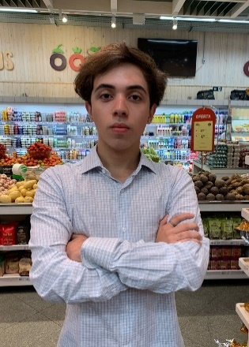**Gustavo Gonçalves** – **03221046** – Possui especialidade em gestão de projetos e planejamento estratégico pela **Veduca**, **USP** e **IBMEC**, metodologias ativas, gestão de pessoas com foco de liderança em períodos de incertezas pela **FGV**, espanhol e inglês pela **Yazigi**. Cursa atualmente Sistemas de Informação, na **SPTECH**.

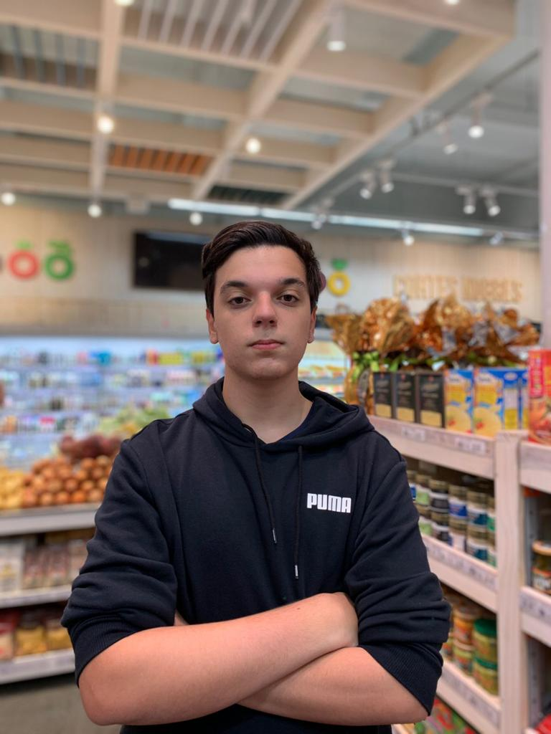

**Luigi Ceolin** – **03221013** – Possui especialidade em gestão de projetos e planejamento estratégico pela **Veduca**, **USP** e **IBMEC**, metodologias ativas e gestão de pessoas com foco de liderança em períodos de incertezas pela **FGV**. Cursa atualmente Sistemas de Informação, na **SPTECH**.

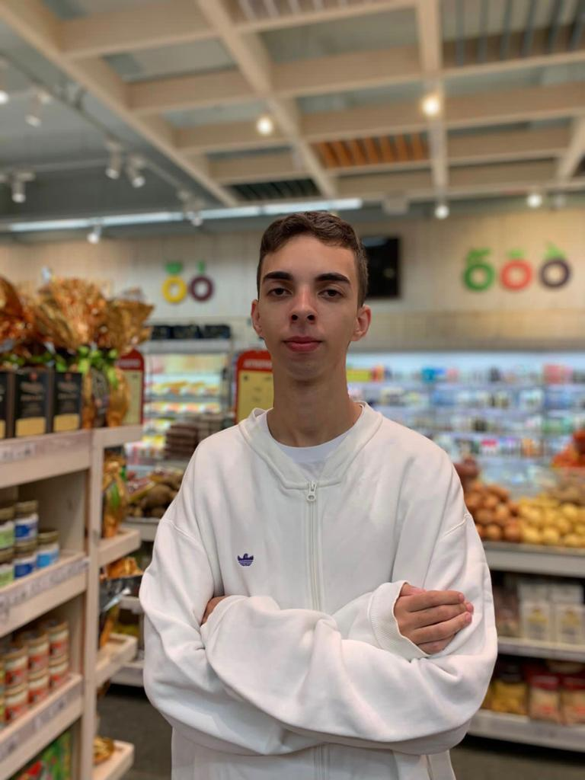

**Pedro Neto** – **03221037** – Possui especialidade em gestão de projetos e planejamento estratégico pela **Veduca**, **USP** e **IBMEC**, metodologias ativas e gestão de pessoas com foco de liderança em períodos de incertezas pela **FGV**. Cursa atualmente Sistemas de Informação, na **SPTECH**.



**Thaís de França** – **03221057** – Possui tecnólogo em gestão de segurança pública na **PMESP**, vigilância patrimonial pela **Conexão**, certificado Phyton, IT Essentials pela **Cisco**, espanhol pela **Amaral Vagner** e inglês **autodidata**. Cursa atualmente Sistemas de Informação, na **SPTECH**.

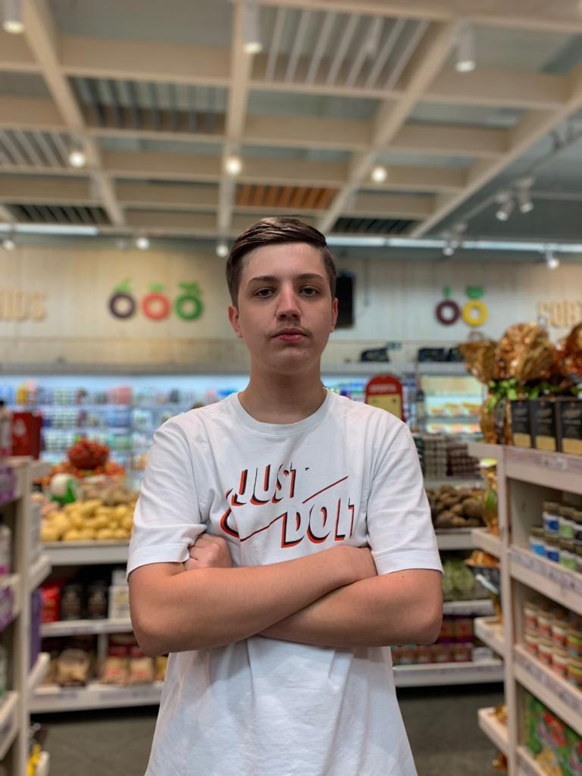

**Wilker Fructuoso –** **03221030** – Possui especialidade em informática para Internet pela **ETEC**, Azure pela **Microsoft**, Phyton pela **Curso em Vídeo** e Inglês avançado pela **Wizard**. Cursa atualmente Sistemas de Informação, na **SPTECH**.

A 2Sense surge de um grande sonho de transformar positivamente a jornada diária de todas as pessoas por meio de produtos e serviços de excelência que gerem valor no contexto do mundo digital. Com isso em mente, criamos um Hub de Tecnologia que investe e desenvolve com foco em transformação digital.

Logomarca 2Sense

Reunindo especialistas habilidosos em um mesmo local, conectadas a nossa Venture de Inovação, isso provoca um efeito de ecossistema que gera colaboração, novas ideias e conexões importantes para o sucesso dos nossos projetos.

O pilar principal de criação da 2Sense foi para aumentar os resultados e diminuir os custos. Este projeto tem como intuito atingir o mercado B2B, desse modo estamos falando de uma empresa vendendo para outra, atuando como cliente e fornecedor.

Nada disso seria mensurável sem as pessoas incríveis que fazem parte do nosso hub. Incentivamos o nosso colaborador empreendedor, resiliente e dedicado ao grupo e aos nossos objetivos. Aqui, a gente chama CV de coeficiente de viração no melhor estilo “Bora fazer juntos”. Inovação para nós é desconstruir velhas ideias, fazer melhor, fazer antes e fazer diferente.

# Justificativa

Sabe-se que atualmente um dos maiores sistemas econômicos no mundo é o capitalismo, onde seu principal objetivo é a obtenção de lucros cada vez maiores. Ao realizarmos diversas pesquisas foi analisado que o comércio varejista é responsável pelo atendimento de necessidades básicas e desejos do consumidor, sendo responsável por 43,4% do PIB brasileiro, estando mais presentes em setores de supermercados e farmácias.

O varejo conta com uma disposição de venda a todo vapor diariamente, pois atende desde necessidades básicas de consumo até desejos que atendem ao consumo mensal, e por esse motivo o fluxo de pessoas é alto, dessa forma tendo um setor que oscila financeiramente de acordo com a economia e extremamente aquecido pelo fato de ser um setor de serviço essencial.

A utilização dos sensores de bloqueio para mapear o fluxo de pessoas se torna extremamente relevante quando existe um interesse em potencializar vendas em estabelecimentos, como supermercados, por exemplo. É uma estratégia nova, ágil e mais lucrativa que a contratação de agencias ou promotores de venda, implementando novas formas de vender e atrair o consumidor, que graças ao uso correto das informações geradas pelos sensores, seria possível tornar a locação do ponto de venda com mais valorização financeira e posicionar produtos em lugares específicos ao obter conhecimento dos setores do estabelecimento com maior fluxo de pessoas.

Captar clientes, mantê-los e gerar mais lucro em um supermercado requer estratégia e visão sistêmica, não bastando simplesmente colocar os produtos à mostra em seu planograma. sendo assim, a melhor solução é recorrer a esta tecnologia IoT, que possui o perfil específico para este segmento de negócio e atende as necessidades do varejo, além de trazer os benefícios citados anteriormente, atende e beneficia o consumidor final, que é atualmente o enfoque para experiencia customizada e obteria uma maior facilidade e praticidade ao buscar algum produto em sua ida ao mercado.

# Contexto

Ao avistar uma fragilidade estratégica no monitoramento de fluxo de pessoas nos setores varejistas, como supermercados e farmácias encontramos uma oportunidade de fazer esse setor se potencializar, usando práticas essenciais para poder visualizar de uma maneira específica cada setor dentro de um supermercado, onde passam diversas pessoas diariamente, mas a área, por consequência da ausência do monitoramento acaba sendo utilizada de maneira incorreta, no caso do ponto de venda, fazendo com que tenha uma baixa potência de produtos vendidos na meta esperada.

Ademais, disponibilizaremos sensores que coletarão dados da quantidade de pessoas que passam por dia em um determinado setor, fazendo com que o supermercado visualize de uma maneira mais nítida, qual setor está sendo mais visitado e buscar entender por qual motivo está tendo o maior pico de fluxo de pessoas, por exemplo dentro de um determinado dia.

É de conhecimento mútuo que o cenário mundial está cada vez mais imerso na transformação digital, atualmente estamos na era da tecnologia para humanidade, apresentada pelo marketing 5.0.

Nesse tipo de setor, a inovação e a interação, são fatores muito importantes para que o consumidor se sinta com vontade de comprar os produtos, com sensores em regiões específicas, iremos aumentar as vendas de certa região que necessita de uma maior atenção.

Benefícios da 2Sense:

1. **Monitoramento remoto**

Permite o monitoramento de praticamente qualquer tipo de ativo, em praticamente qualquer lugar, seja continuamente ou em intervalos regulares. Ao acompanhar a localização, o desempenho, a condição ou os fatores ambientais e os insights que são gerados dos sensores IoT.

De acordo com o blog IT Forum, todas as tecnologias ligadas a IoT vão contribuir fundamentalmente para a transformação em quatro frentes até 2025. Veja o Infográfico acima.

**2– Gerenciamento de instalações**

Esse cenário de IoT está focado no monitoramento de seus edifícios, infraestrutura e outros espaços, permitindo que você melhore a eficiência energética, a utilização do espaço, a produtividade e a segurança usando os dados coletados.

Planta baixa de um Super Mercado.

**3 – Manutenção Preditiva**

A automatização, junto à tecnologia, demonstra um grande avanço no atendimento ao cliente, já que se torna possível resolver problemas de forma muito mais ágil e efetiva, por exemplo, se algum item conectado a um sensor IoT precisa de manutenção, o dispositivo envia medições em tempo real e no mesmo momento a central de recebimento dessas informações aciona o prestador ou técnico de prontidão em campo para que, com os conhecimentos necessários para aquele serviço seja enviado para realizar a manutenção preditiva, antes mesmo que o cliente abra um chamado.

Fluxo de trabalho do modelo de serviço de campo antigo juntamente com o modelo atual após a transformação digital

Tanto na manutenção preditiva, no monitoramento remoto e no gerenciamento de instalações, pode-se notar como a IoT pode trazer melhorias e autonomia aos serviços prestados, ocorrendo também redução de custos e aumento de lucro.

Abaixo há estudos e investimentos que estão em andamento para Internet das Coisas (IoT):

Com a progressão da pandemia e a chegada do 5G, o mercado de Internet das Coisas (IoT) tem crescido exponencialmente. A tecnologia, que já tinha sido apontada como a mais importante do ano de 2021 na pesquisa "The IEEE 2020 Global Survey of CIOs and CTOs", tem conquistado cada vez mais espaço no Brasil. Em conformidade com um relatório publicado pela GlobalData, apenas na América Latina, o setor de IoT deve movimentar mais de US$ 30 bilhões até 2023.

No Brasil, a previsão feita pelo Ministério das Comunicações é de que, no próximo ano, o volume de dispositivos móveis ligados a IoT alcance a marca de 100 milhões. Em consonância com essa informação, um estudo da McKinsey Global Institute indicou que o segmento no país deve registrar um impacto econômico anual entre US$ 50 bilhões e US$ 200 bilhões em 2025.

O ministério da Ciência, Tecnologia, Inovações e Comunicações (MCTIC) e o Banco Nacional de Desenvolvimento Econômico e Social (BNDES) estão realizando um estudo em conjunto referente a Internet das Coisas: um plano de ação para o Brasil. O estudo, que visa o diagnóstico e a proposição de um plano de ação estratégico para o País em Internet das Coisas, teve impacto em 43% das metas nos objetivos de desenvolvimento sustentável, contempladas pelo plano de ação para IoT no Brasil.

De acordo com o secretário de Política de Informática do MCTIC, Maximiliano Martinhão “A IoT é uma oportunidade única para o nosso País, e o Brasil está preparado para capturar todo o seu valor. O estudo aponta que o benefício esperado para o País poderá chegar a US$ 200 bilhões por ano em 2025. Isso representa 10% do nosso PIB atual”.

Um estudo elaborado pela Visa, em parceria com o PYMNTS.COM, revelou que já em 2017, mais de 80% dos consumidores gostariam de ter uma experiência de compra e pagamento fluida e que, para isso, fariam uso de um dispositivo conectado à internet. Este anseio tornou-se realidade. De acordo com a NeoTrust, no Brasil, apenas no primeiro trimestre de 2021, o número de compras efetuadas por meio do comércio eletrônico registrou um aumento de 57,4% em comparação com o ano anterior.

"Fatores como a evolução do Open Banking, o desenvolvimento do PIX e a expansão das contas digitais viabilizaram a popularização dos canais digitais como um dos principais meios de inclusão financeira, assim, há uma inclinação cada vez maior da IoT para o progresso e o aprimoramento de meios de pagamento", comenta o especialista da ABINC.

Com o foco do mercado em IoT, conseguimos viabilizar a solução da 2Sense, pois conseguimos fornecer a informação do fluxo de pessoas que passa por cada setor para o cliente realizar com base em nossos dados, realizar uma locação com lucro potencializado de seu ponto de venda.

# Objetivo

Visando justamente o processo de coleta de dados do fluxo de pessoas em cada setor do estabelecimento comercial, expandir e implementar tecnologia IoT no mercado varejista, priorizamos o desenvolvimento de uma solução que tem como objetivo realizar o monitoramento em tempo real do fluxo de pessoas e com isso, se torna possível a consulta pelos usuários interessados através da aplicação web.

A solução facilita o ganho de rendimentos referentes a estratégia no comportamento do consumidor através de um sistema automatizado, que conectado a um banco de dados em nuvem que pode ser acessado através da nossa aplicação Web mediante um cadastro assegurado e projetando dados em uma dashboard para análise do cliente.

Sendo sua aplicação prática realizada através de sensores de bloqueio distribuídos de maneira estratégica dentro dos setores dos supermercados. O intuito da instalação dos sensores é captar informações do comportamento do consumidor e influenciá-lo a comprar os produtos que irão render mais lucros aos nossos clientes.

Basicamente, para posterior controle do fluxo de pessoas são necessários os seguintes passos:

* **monitoramento**: por meio de equipamentos, com registro em horários estabelecidos anteriormente e coleta de dados do fluxo de pessoas;
* **caracterização do ambiente**: tratamento dos dados obtidos no monitoramento; comparação entre os dados nos diferentes setores e planograma do mercado, para classificá-los de acordo com valor expositivo;
* **avaliação dos resultados**: devem ser ponderados por meio de uma integração com outros dados do local onde estão armazenados produtos;
* implantação de **sistema e procedimentos** que melhorem as condições do ambiente de armazenagem e de exposição.

Objetivos em tópicos da solução:

1. **Redução de burocracia**.
2. Otimização do espaço físico utilizado;
3. Devido a um banco de dados projetado para receber as informações os dados ficam mais bem organizados e acessíveis;
4. Possui apelo de capital e autossustentável.
5. **Tomada de decisões com base em dados**.
6. Melhoria dos processos, utilizando as informações do fluxo de pessoas para geração de relatórios;
7. Gestão do workflow, produtos, funcionários, valores e sensores de forma mais eficiente e simples.
8. **Comunicação**.
9. Os processos possuem uma velocidade maior, sendo eles automatizados;
10. Os processos se aproximam cada vez mais de uma exatidão ao percorrer as instâncias necessárias.
11. **Otimização dos processos**.
12. Identificação de riscos e inconsistências com alta agilidade.
13. **Diminuição de acidentes ou incidentes.**
14. Manutenção preditiva, alta eficácia no monitoramento em tempo real de forma automática e rápida;

6. **Aumento da satisfação**.

1. Ocorre a retirada de um enorme e desnecessário peso de monitoria arcaica dos ombros dos administradores do Mercado.

# Escopo

Os resultados que são esperados do projeto é a realização da 2Sense, em síntese, utilizar o monitoramento através do IoT de maneira desburocratizada e segura, visando um controle maior para o mercado varejista no geral.

O produto a ser entregue será um sistema novo e focado no monitoramento do fluxo de pessoas em Mercados, contendo os processos burocráticos, questões de logística do fluxo de pessoas e controle que causam um atraso dentro do cotidiano, caso feito manualmente, uma vez que por meio da implementação desse sistema, irá ser otimizado inúmeros processos e problemas, gerando mais tempo e diminuição de prejuízos com a automatização oferecida pela 2Sense.

# Premissas

|  |  |
| --- | --- |
| **Premissas** | |
| **#** | **Premissa** |
| **1** | Integração com pontos de vendas (PDV) |
| **2** | Cumprir os requisitos (Backlog) básicos |
| **3** | Posse de aparatos para visualização da aplicação via WEB |
| **4** | Segurança de dados empresariais (LGPD) |
| **5** | O cliente concorda em disponibilizar recursos para o projeto |
| **6** | Surgimento de novas demandas |
| **7** | O projeto possui procedimentos de serviços definidos e tem mecanismos de verificação dos serviços ofertados |
| **8** | O projeto possui uma equipe técnica e de negócios capaz de desenvolver os trabalhos para o projeto |
| **9** | Disponibilidade do cliente pelo menos uma vez na semana para revisarmos o projeto |

# Restrições

|  |  |
| --- | --- |
| **Restrições** | |
| **#** | **Restrição** |
| **1** | O projeto é restrito ao mercado varejista |
| **2** | O projeto deve estar concluído no final de maio/2022, pois é quando se finaliza os entregáveis em andamento |
| **3** | O projeto é restrito a utilização do sensor óptico reflexivo TCRT5000 |
| **4** | A aplicação WEB estatica é realizada com as linguagens HTML, CSS e JavaScript, já os graficos da aplicação utilizarão o ChartJS e as conexões com o modulo NodeJS |
| **5** | Os dados serão armazenados em um sistema gerenciador de banco de dados (SGBD) através do SQL Server e acoplado a Nuvem Azure |

# Diagrama de Visão de Negócio

# Planejamento do Projeto

# Equipe de Projeto

Neste projeto, tentamos ao máximo aplicar a metodologia ágil Scrum em nosso cotidiano, por padrão Scrum, os projetos são divididos em ciclos (tipicamente mensais) chamados de Sprints. Cada Sprint é uma parte do desenvolvimento do projeto para entrega total ao final.

Fluxo do projeto acima:

Todos os integrantes da equipe se alinharam em conhecimento, onde todos pensaram em cada detalhe e desenvolveram o projeto como um todo, porém cada membro do squad foi designado a ficar responsável por áreas do projeto ou somente uma área como sendo seu ponto focal, com isso, surgiu uma divisão com plena equidade.

**Equipe:**

* **Developers Team** (Equipe de desenvolvedores): Responsável por toda a programação envolvida no projeto, como o site e o simulador financeiro. Este último apenas sua programação, pois sua projeção será decidida em grupo. Equipe composta por Pedro Cordeiro e Gustavo Gonçalves.

* **DBA** (Administrador de Banco de Dados): Responsável pela criação e administração do banco de dados e suas tabelas. A equipe é composta por apenas um integrante, Thais de França.

* **Documentador de Sistemas**: Responsável por transpassar o todo do projeto em um documento dividido por tópicos e categorias, de uma forma e linguagem claras e objetivas. A equipe é composta por Wilker Fructuoso e Luigi Ceolin.

Elaboramos rodadas de funções por cada sprint feita, abaixo segue os demonstrativos:

|  |  |  |  |
| --- | --- | --- | --- |
| **Escalas de Product Owner e Scrum Master** | | | |
| **Sprint** | **Semana** | **P.O.** | **S.M.** |
| **SP2** | **1ª Semana** | **Gustavo** | **Pedro** |
| **SP2** | **2ª Semana** | **Wilker** | **Thais** |
| **SP2** | **3ª Semana** | **Thais** | **Wilker** |
| **SP2** | **4ª Semana** | **Luigi** | **Gustavo** |
| **SP3** | **1ª Semana** | **Pedro** | **Luigi** |
| **SP3** | **2ª Semana** | **Gustavo** | **Pedro** |
| **SP3** | **3ª Semana** | **Wilker** | **Thais** |
| **SP3** | **4ª Semana** | **Thais** | **Wilker** |

|  |  |  |  |
| --- | --- | --- | --- |
| **Ponto focal do time Dev** | | | |
| **Nome** | **Sprint 1** | **Sprint 2** | **Sprint 3** |
| **Gustavo** | **Função variada** | **Algoritmo** | **Documentação** |
| **Luigi** | **Função variada** | **Documentação** | **Algoritmo** |
| **Pedro** | **Documentação** | **Algoritmo** | **Documentação** |
| **Thais** | **Banco de Dados** | **Banco de Dados** | **Algoritmo** |
| **Wilker** | **Função variada** | **Documentação** | **Algoritmo** |

**Distribuição de demandas**:

**Gustavo Gonçalves**:

1. **Sprint 1**: Atuou como documentador e DBA, foi Scrum Master e Product Owner sem ponto focal especifico pois atuou em todas as frentes.
2. **Sprint 2**: Atuou como Desenvolvedor Front-End para criação do site institucional completo, foi Scrum Master e Product Owner com ponto focal em algoritmo e arquitetura computacional.
3. **Sprint 3**: Atuou como Documentador, com ponto focal em tecnologia da informação e pesquisa e inovação, deu apoio para a equipe de Back-End, responsável pela finalização do backlog do projeto e na finalização da documentação, foi Scrum Master e Product Owner.

**Luigi Ceolin**:

1. **Sprint 1**: Teve função variada, sem ponto focal específico, atuou em diversas frentes.
2. **Sprint 2**: Atuou como Documentador, com ponto focal em tecnologia da informação e pesquisa e inovação, responsável pela adequação do backlog do projeto e documentação, foi Scrum Master e Product Owner.
3. **Sprint 3**: Atuou como Desenvolvedor Back-End, Scrum Master e Product Owner com ponto focal em Banco de Dados.

**Pedro Neto**:

1. **Sprint 1**: Atuou como documentador, foi Scrum Master e Product Owner sem ponto focal especifico pois atuou em diversas as frentes.
2. **Sprint 2**: Atuou como Desenvolvedor Front-End para criação do site institucional completo, Scrum Master e Product Owner com ponto focal em algoritmo e arquitetura computacional.
3. **Sprint 3**: Atuou como Documentador, com ponto focal em tecnologia da informação e pesquisa e inovação, deu apoio para a equipe de Back-End, responsável pela finalização do backlog do projeto e na finalização da documentação, Scrum Master e Product Owner.

**Thais de França**:

1. **Sprint 1**: Atuou como DBA, foi Scrum Master e Product Owner com ponto focal em banco de dados.
2. **Sprint 2**: Atuou como DBA, foi Scrum Master e Product Owner com ponto focal em banco de dados.
3. **Sprint 3**: Atuou como Desenvolvedor Back-End, foi Scrum Master e Product Owner com ponto focal em Algoritmo e Arquitetura Computacional.

**Wilker Fructuoso**:

1. **Sprint 1**: Teve função variada, sem ponto focal específico, atuou em diversas frentes.
2. **Sprint 2**: Atuou como Documentador, com ponto focal em tecnologia da informação e pesquisa e inovação, responsável pela adequação do backlog do projeto e documentação, foi Scrum Master e Product Owner.
3. **Sprint 3**: Atuou como Desenvolvedor Back-End, foi Scrum Master e Product Owner com ponto focal em Algoritmo e Arquitetura Computacional.

Todos os integrantes do grupo participaram no desenvolvimento do projeto, como um todo, nas dailys scrums e meetings, reuniões de planejamento, refinamento, revisões e retrospectivas, todos sempre a disposição de auxiliar o outro a todo momento.

# Processo e Ferramenta de Gestão

Utilizando a metodologia Scrum, dividimos os processos em pequenas sprints semanais, a divisão de tarefas responsabilizou a cada um uma função e um ponto focal, sendo feita dailys scrums, reuniões de planejamento, refinamento, revisão e retrospectiva. Realizamos Daily Meetings via Discord diariamente, reuniões na parte da noite.

As ferramentas utilizadas foram: Trello, Zendesk, Git Hub + Git, Canva, Figma, MS Office, Discord e Whatsapp.





# Requisitos – Backlog

|  |  |  |  |  |  |  |
| --- | --- | --- | --- | --- | --- | --- |
| **Product Backlog** | | | | | | |
| **#** | **Requisitos** | **Descrição** | **Classificação** | **Tam(FN)** | **Prioridade** | **Sprint** |
| **Requisito** | Prototipos do site institucional | Demonstrativo do site | Essencial | 3 | 1 | SP1 |
| **Requisito** | Documentação do Projeto | Documento de contexto de negocio e justificava mais restantes | Essencial | 5 | 2 | SP1 |
| **Requisito** | Ferramenta de gestão de projeto | Ferramenta de gestão de projeto e requisitos populados na ferramenta | Essencial | 3 | 1 | SP1 |
| **Requisito** | Projeto criado e configurado no Github | Arquivos do projeto criados e configurados na ferramenta github | Essencial | 3 | 1 | SP1 |
| **Requisito** | Simulador Financeiro | Programa de simulação financeira com finalidade adequada para o projeto | Essencial | 8 | 3 | SP1 |
| **Requisito** | Prototipação do Banco de dados | Tabelas criadas no MySQL - Prototipo - Individual + inserção de registros e consulta de dados | Essencial | 3 | 1 | SP1 |
| **Requisito** | Diagrama de visão de negocio | Diagrama com visão de negocio sobre o tema | Essencial | 3 | 1 | SP1 |
| **Requisito** | Ligar Arduino e rodar codigo Arduino salvo em BD | arquitetura computacional | Essencial | 8 | 3 | SP1 |
| **Requisito** | Planilha de Riscos do projeto | Riscos referentes ao projeto | Essencial | 13 | 5 | SP2 |
| **Requisito** | Documentação do Projeto atualizada | Refinamento da documentação do projeto | Essencial | 13 | 4 | SP2 |
| **Requisito** | Site Estatico Dashboard | Grafico com ChartJS - Local | Essencial | 21 | 5 | SP2 |
| **Requisito** | Site Estatico Institucional | Local em HTML/CSS/JavaScript | Essencial | 21 | 5 | SP2 |
| **Requisito** | Site Estatico Cadastro e Login | Site estatico com interatividade básica | Essencial | 21 | 5 | SP2 |
| **Requisito** | Projeto atualizado no Github | Arquivos do projeto atualizados na ferramenta github | Essencial | 3 | 1 | SP2 |
| **Requisito** | Diagrama de Solução | Arquitetura técnica de projeto | Essencial | 21 | 5 | SP2 |
| **Requisito** | Atividades organizadas na ferramenta de gestão | Sprints / Atividades | Essencial | 3 | 1 | SP2 |
| **Requisito** | Modelagem lógica do projeto v1 | Banco de dados | Essencial | 3 | 1 | SP2 |
| **Requisito** | Script de criação do Banco | Tabelas criadas em BD local | Essencial | 3 | 1 | SP2 |
| **Requisito** | Teste com sensor do projeto + graficos + banco de dados local | Fase de testes com componetes da aplicação | Essencial | 21 | 5 | SP2 |
| **Requisito** | Especificação do Analytics / Metricas | arquitetura computacional | Essencial | 21 | 5 | SP2 |
| **Requisito** | Manual de Instalação | Manual de instalação do projeto com as especificações tecnicas | Essencial | 8 | 5 | SP3 |
| **Requisito** | Doc. Final do Projeto | Conter todas as informações atrelada ao projeto | Essencial | 21 | 5 | SP3 |
| **Requisito** | PPT da Apresentação do Projeto | Apresentação deve ter uma abordagem mais comercial, de convencimento, de venda para o cliente final. | Essencial | 13 | 5 | SP3 |
| **Requisito** | Site Institucional – versão final | Finalização de todas as alterações necessarias no front-end do projeto | Essencial | 21 | 5 | SP3 |
| **Requisito** | Cadastro, Login e Dashboard, conectado com BD na nuvem | Back-end da aplicação Web, realizar as conexões entre APIs e com o banco de dados no Azure | Essencial | 21 | 5 | SP3 |
| **Requisito** | Fluxograma do Processo de Atendimento do Suporte | BPMN de atendimento do suporte | Essencial | 21 | 5 | SP3 |
| **Requisito** | Ferramenta de Help Desk configurada e integrada à solução | Ferramenta de suporte parametrizada para atender a aplicação | Essencial | 13 | 5 | SP3 |
| **Requisito** | Modelagem Lógica (Final) | Modelagem lógica finalizada | Essencial | 21 | 5 | SP3 |
| **Requisito** | Tabelas criadas no Azure (Nuvem) | Tabelas parametrizadas corretamente no Azure | Essencial | 21 | 5 | SP3 |
| **Atividade** | Criar apresentação | Criação da apresentação na ferramenta Power point | Essencial | 21 | 5 | SP2 |
| **Atividade** | Criar tela inicial | Tela inicial com as informações da empresa e da equipe | Essencial | 21 | 5 | SP2 |
| **Atividade** | Criar tela de cadastro de Usuario | Cadastro de usuario com razão social, cnpj, e-mail, senha e outras informações com mensagem de confirmação | Essencial | 21 | 5 | SP2 |
| **Atividade** | Criar tela de login com recuperação de senha | Acesso de usuario com usuario e senha com a possibilidade de recuperar a senha somada com a realização de interatividade estatica | Essencial | 21 | 5 | SP2 |
| **Atividade** | Criação do banco de dados e suas tabelas | Modelagem de tabelas e criação do banco de dados em conjunto | Essencial | 5 | 2 | SP2 |
| **Atividade** | Atualizar a documentação do projeto | Atualizar a documentação do projeto criando diagrama de solução tecnica e inserindo mais informações pertinentes | Essencial | 21 | 5 | SP2 |
| **Atividade** | Montagem dos sensores no Arduino | Realização da montagem correta dos sensores na placa arduino | Essencial | 8 | 3 | SP2 |
| **Atividade** | Teste Integrado do Analytics (Alertas) | Funcionamento de alertas das analytics(Metricas) | Essencial | 21 | 5 | SP3 |
| **Atividade** | Teste Integrado da Solução de IoT (Arduino + Banco de Dados) | Funcionamento da conexão das APIs com banco de dados | Essencial | 21 | 5 | SP3 |
| **Atividade** | Deploy da Aplicação Web para nuvem | Subir a aplicação web para Nuvem | Essencial | 21 | 5 | SP3 |

# Sprints – Sprint Backlog

|  |  |  |  |  |  |  |
| --- | --- | --- | --- | --- | --- | --- |
| **Sprint Backlog - 1** | | | | | | |
| **#** | **Requisitos** | **Descrição** | **Classificação** | **Tam(FN)** | **Prioridade** | **Sprint** |
| **Requisito** | Protótipos do site institucional | Demonstrativo do site | Essencial | 3 | 1 | SP1 |
| **Requisito** | Documentação do Projeto | Documento de contexto de negócio e justificava mais restantes | Essencial | 5 | 2 | SP1 |
| **Requisito** | Ferramenta de gestão de projeto | Ferramenta de gestão de projeto e requisitos populados na ferramenta | Essencial | 3 | 1 | SP1 |
| **Requisito** | Projeto criado e configurado no Github | Arquivos do projeto criados e configurados na ferramenta github | Essencial | 3 | 1 | SP1 |
| **Requisito** | Simulador Financeiro | Programa de simulação financeira com finalidade adequada para o projeto | Essencial | 8 | 3 | SP1 |
| **Requisito** | Prototipação do Banco de dados | Tabelas criadas no MySQL - Prototipo - Individual + inserção de registros e consulta de dados | Essencial | 3 | 1 | SP1 |
| **Requisito** | Diagrama de visão de negocio | Diagrama com visão de negocio sobre o tema | Essencial | 3 | 1 | SP1 |
| **Requisito** | Ligar Arduino e rodar codigo Arduino salvo em BD | arquitetura computacional | Essencial | 8 | 3 | SP1 |

|  |  |  |  |  |  |  |
| --- | --- | --- | --- | --- | --- | --- |
| **Sprint Backlog - 2** | | | | | | |
| **#** | **Requisitos** | **Descrição** | **Classificação** | **Tam(FN)** | **Prioridade** | **Sprint** |
| **Requisito** | Planilha de Riscos do projeto | Riscos referentes ao projeto | Essencial | 13 | 5 | SP2 |
| **Requisito** | Documentação do Projeto atualizada | Refinamento da documentação do projeto | Essencial | 13 | 4 | SP2 |
| **Requisito** | Site Estatico Dashboard | Grafico com ChartJS - Local | Essencial | 21 | 5 | SP2 |
| **Requisito** | Site Estatico Institucional | Local em HTML/CSS/JavaScript | Essencial | 21 | 5 | SP2 |
| **Requisito** | Site Estatico Cadastro e Login | Site estatico com interatividade básica | Essencial | 21 | 5 | SP2 |
| **Requisito** | Projeto atualizado no Github | Arquivos do projeto atualizados na ferramenta github | Essencial | 3 | 1 | SP2 |
| **Requisito** | Diagrama de Solução | Arquitetura técnica de projeto | Essencial | 21 | 5 | SP2 |
| **Requisito** | Atividades organizadas na ferramenta de gestão | Sprints / Atividades | Essencial | 3 | 1 | SP2 |
| **Requisito** | Modelagem lógica do projeto v1 | Banco de dados | Essencial | 3 | 1 | SP2 |
| **Requisito** | Script de criação do Banco | Tabelas criadas em BD local | Essencial | 3 | 1 | SP2 |
| **Requisito** | Teste com sensor do projeto + graficos + banco de dados local | Fase de testes com componetes da aplicação | Essencial | 21 | 5 | SP2 |
| **Requisito** | Especificação do Analytics / Metricas | arquitetura computacional | Essencial | 21 | 5 | SP2 |
| **Atividade** | Criar apresentação | Criação da apresentação na ferramenta Power point | Essencial | 21 | 5 | SP2 |
| **Atividade** | Criar tela inicial | Tela inicial com as informações da empresa e da equipe | Essencial | 21 | 5 | SP2 |
| **Atividade** | Criar tela de cadastro de Usuario | Cadastro de usuario com razão social, cnpj, e-mail, senha e outras informações com mensagem de confirmação | Essencial | 21 | 5 | SP2 |
| **Atividade** | Criar tela de login com recuperação de senha | Acesso de usuario com usuario e senha com a possibilidade de recuperar a senha somada com a realização de interatividade estatica | Essencial | 21 | 5 | SP2 |
| **Atividade** | Criação do banco de dados e suas tabelas | Modelagem de tabelas e criação do banco de dados em conjunto | Essencial | 5 | 2 | SP2 |
| **Atividade** | Atualizar a documentação do projeto | Atualizar a documentação do projeto criando diagrama de solução tecnica e inserindo mais informações pertinentes | Essencial | 21 | 5 | SP2 |
| **Atividade** | Montagem dos sensores no Arduino | Realização da montagem correta dos sensores na placa arduino | Essencial | 8 | 3 | SP2 |

|  |  |  |  |  |  |  |
| --- | --- | --- | --- | --- | --- | --- |
| **Sprint Backlog - 3** | | | | | | |
| **#** | **Requisitos** | **Descrição** | **Classificação** | **Tam(FN)** | **Prioridade** | **Sprint** |
| **Requisito** | Manual de Instalação | Manual de instalação do projeto com as especificações tecnicas | Essencial | 8 | 5 | SP3 |
| **Requisito** | Doc. Final do Projeto | Conter todas as informações atrelada ao projeto | Essencial | 21 | 5 | SP3 |
| **Requisito** | PPT da Apresentação do Projeto | Apresentação deve ter uma abordagem mais comercial, de convencimento, de venda para o cliente final. | Essencial | 13 | 5 | SP3 |
| **Requisito** | Site Institucional – versão final | Finalização de todas as alterações necessarias no front-end do projeto | Essencial | 21 | 5 | SP3 |
| **Requisito** | Cadastro, Login e Dashboard, conectado com BD na nuvem | Back-end da aplicação Web, realizar as conexões entre APIs e com o banco de dados no Azure | Essencial | 21 | 5 | SP3 |
| **Requisito** | Fluxograma do Processo de Atendimento do Suporte | BPMN de atendimento do suporte | Essencial | 21 | 5 | SP3 |
| **Requisito** | Ferramenta de Help Desk configurada e integrada à solução | Ferramenta de suporte parametrizada para atender a aplicação | Essencial | 13 | 5 | SP3 |
| **Requisito** | Modelagem Lógica (Final) | Modelagem lógica finalizada | Essencial | 21 | 5 | SP3 |
| **Requisito** | Tabelas criadas no Azure (Nuvem) | Tabelas parametrizadas corretamente no Azure | Essencial | 21 | 5 | SP3 |
| **Atividade** | Teste Integrado do Analytics (Alertas) | Funcionamento de alertas das analytics(Metricas) | Essencial | 21 | 5 | SP3 |
| **Atividade** | Teste Integrado da Solução de IoT (Arduino + Banco de Dados) | Funcionamento da conexão das APIs com banco de dados | Essencial | 21 | 5 | SP3 |
| **Atividade** | Deploy da Aplicação Web para nuvem | Subir a aplicação web para Nuvem | Essencial | 21 | 5 | SP3 |

# Alinhamento Estratégico

O alinhamento estratégico é uma forma de garantir que a equipe TI trabalhe alinhada à estratégia organizacional, em prol dos objetivos gerais do projeto proposto.

Após a etapa do desdobramento do planejamento, a próxima etapa é a execução do plano estratégico, através do planejamento das áreas funcionais, plano operacionais, projetos e a estrutura organizacional.

Nesta etapa surge uma série de dificuldades que muitas vezes não foram previstas, apesar de todo o trabalho realizado anteriormente, até mesmo pelas condições do ambiente externo estarem em constante mutação. Assim, é necessário possuir pessoal preparado para responder às alterações no ambiente.

A estratégia de uma equipe não precisa ser segredo, pois a vantagem de um squad não está em sua capacidade de escolher estratégias adequadas, a escolha da estratégia correta é realizada em cima de uma boa análise da situação atual da equipe. A grande vantagem competitiva de um squad está em sua capacidade de converter a estratégia em ação.

Para citar como exemplo, grande parte das pequenas e médias empresas procuram manter oculto seus resultados e dados financeiros; mas talvez não saibam que todas as sociedades anônimas (modalidade jurídica mais apropriada para empresas com grande faturamento) tornam públicos seus balanços. Assim, todos os dados financeiros destas empresas ficam expostos a qualquer pessoa interessada, e mesmo assim as empresas crescem ano a ano.

No processo de implementação da estratégia, encontra-se o conceito de alinhamento estratégico, que envolve a comunicação da estratégia para todos os níveis da organização. A figura abaixo indica o quadro normalmente encontrado nas organizações, e o quadro ideal, após o alinhamento estratégico.

[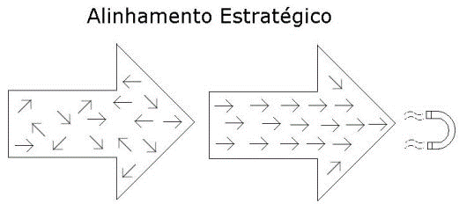](https://administracaoegestao.com.br/wp-content/uploads/2008/07/alinhamento-estrategico.jpg)

Figura: Alinhamento Estratégico

As setas menores dentro das setas maiores indicam os funcionários dentro da organização e os resultados do trabalho individual de cada um deles. Na seta da esquerda, que é o que ocorre na maior parte das empresas, está uma empresa que não possui alinhamento estratégico, pois cada um dos funcionários está trabalhando em sentidos diferentes. Muito possivelmente este é o caso da empresa citada anteriormente, onde o planejamento estratégico ficou restrito à alta direção na empresa.

Já a seta da direita é a organização que aplicou o alinhamento estratégico, que ocorre quando a organização faz a comunicação da missão, visão, objetivos e metas organizacionais para todas as partes da empresa. Cada um dos funcionários que trabalha na organização da direita sabe exatamente qual é o seu papel dentro da empresa, e em que direção cada uma de suas ações deve ser guiada, para que os objetivos individuais representem e ajudem na conquista dos objetivos organizacionais.

**Níveis de alinhamento estratégico e maturidade de TI**

Quanto mais imatura for a equipe, menor o alinhamento estratégico do squad. Existem quatro níveis de maturidade em que uma equipe pode se encaixar, são eles:

* 1. **Artesanal;**
  2. **Eficiente;**
  3. **Efetiva;**
  4. **Estratégica.**

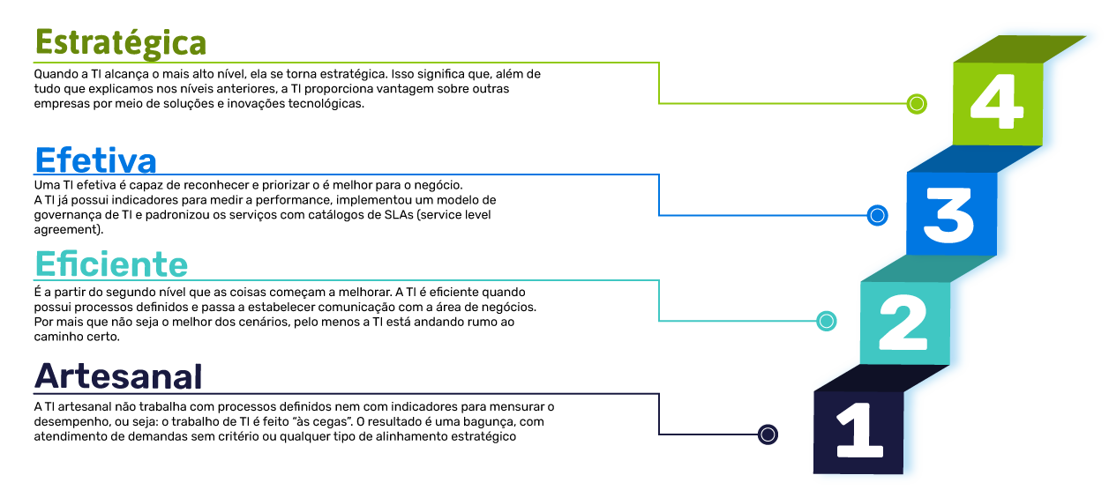

**Foco em inovação**

A equipe, quando alinhada com os negócios da empresa, pode focar em inovação tecnológica. A inovação pode vir como um novo processo, ou até como uma grande transformação tecnológica que vai aumentar a performance. Uma coisa é certa: a inovação é fundamental para sair a frente no mercado e superar a concorrência.

**Resultados a nível organizacional**

O alinhamento estratégico de TI garante benefícios para o projeto como um todo, como maior agilidade em atendimentos, aumento de performance graças a ideias inovadoras e até mesmo toda uma modernização por meio da transformação tecnológica.

# Gestão dos Riscos

Os riscos englobam eventuais erros que podem surgir no desenvolvimento da solução 2Sense por possível falta de capacidade por parte dos membros do projeto em realizar o desenvolvimento ou até mesmo a implementação do projeto, problemas na alocação de recursos para a realização do projeto, indisponibilidade repentina por parte de membros da equipe por algum problema pessoal ou atraso no decorrer do projeto.

Segue abaixo a análise de riscos:

# Responsabilidades e Stakeholders

As partes interessadas neste projeto são os supermercados e seus respectivos donos, gestores ou representantes que buscam adquirir nosso sistema e obter um upgrade em suas vendas, como também os clientes destes mercados, que teriam uma maior facilidade na compra de algum possível produto que estaria melhor posicionado no corredor do estabelecimento.

1. No projeto haverá um patrocinador, que será um possível executivo interessado ou empresa e será responsável por disponibilizar recursos, principalmente financeiros.

2. Haverá uma equipe do projeto, com o gerente de projetos e seus membros de equipe que serão responsáveis por implementar a solução 2Sense.

1. Clientes do estabelecimento, que serão fundamentais para o monitoramento de fluxo de pessoas.
2. O gerente de portfólios, que irá identificar e autorizar a execução do projeto, vendo se ele está de acordo com os objetivos do Cliente.
3. Haverá uma equipe de tecnologia da informação, com o gerente de t.i. e os seus membros de equipe que serão responsáveis pela criação e manutenção do sistema 2Sense.
4. Haverá uma equipe jurídica, com o gerente jurídico e os seus membros de equipe que serão responsáveis pela criação do contrato de aluguel do sistema e prestação de serviços.

# Orçamento - Budget

O custo previsto inicialmente é com base na quantidade de setores que existem no estabelecimento, seguindo a lógica da quantidade de sensores que serão utilizados, uma vez que o custo de implementação do sistema de sensores será dimensionado por unidade de sistema.

Conseguimos dimensionar utilizando os seguintes conceitos:

• Após estudos e pesquisas, obtemos que, um conjunto com 2 sensores de monitoramento será instalado por quantidade de setores que existem;

• Seguindo essa lógica, cada conjunto será para apenas 1 setor, com isso multiplicamos a quantidade de setores pelo valor de implementação de 2 sensores que equivale a um conjunto;

• Esta informação nos ajuda a levantar o orçamento que será feito para o nosso cliente, uma vez que estamos nos baseando em dados concretos para tal;

• Dessa maneira, obtido o número de sensores que será utilizado, conseguiremos fazer o cálculo do orçamento de implementação de sistemas. Por exemplo: se obtivermos o número de 5 conjuntos por consequente do resultado calculado pela quantidade de setores, 5 conjuntos serão implementados em 5 setores, e conseguiremos assim, obter o valor real de custo por conjunto implementado.

Formas de pagamento:

1 - À vista;

2 - Parcelado conforme vigência do contrato de 12 ou 24 meses.

**Valores**:

|  |  |  |  |
| --- | --- | --- | --- |
| **Item** | **Material** | **Valor** | **Descrição** |
| Conjunto | 2 Sensores TCRT5000 + 2 Placas Arduino UNO | R$ 370,00 | Valor Único |
| Instalação | Serviço de instalação por conjunto | R$ 300,00 | Valor Único |
| Locação | Locação do sistema 2Sense | R$ 10.000,00 | Valor Recorrente |
|  | Subtotal | **R$ 10.670,00** |  |
| Consultoria | 15% sobre a soma dos elementos vigentes | R$ 1.600,50 | Valor Recorrente |
|  | Total | **R$ 12.270,50** |  |

# Marcos do Projeto

* 25/02/2022 – Primeira reunião para definição de proposta do projeto;

* 03/03/2022 – Realização de uma reunião de alinhamento aos processos em andamentos e próximos passos a serem dados;

* 07/03/2022 – Pauta para discutir o andamento do projeto com base nas aulas anteriores;

* 09/03/2022 – Primeiro teste do Arduino;

* 10/03/2022 – Complementação do projeto, Criação de tabela no My SQL e Inserção de novos dados;

* 15/03/2022 – Reunião pobre os conteúdos que faltavam na documentação e slides de apresentação, para acertar erros e complementar assuntos;

* 18/03/2022 – Apresentação da 1ª Sprint em grupo para pontuação de conhecimento obtido;

* 21/03/2022 – Formação da nova equipe para definir a proposta do projeto;

* 25/03/2022 – Reunião para alinhar as metas, dividir a equipe, designar tarefas e projetar o backlog;

* 28/03/2022 – Início do desenvolvimento do site, criação do banco de dados em MySQL e modificações na documentação;

* 04/04/2022 – Aprimoramento do simulador financeiro;

* 07/04/2022 – Ida ao mercado para fins de pesquisa e coleta de informações, além do registro de fotos e vídeos.
* 28/04/2022 – Apresentação da 2ª Sprint em grupo para pontuação de conhecimento obtido;
* 13/05/2022 – Apresentação da 3ª Sprint em grupo para apresentação final do projeto

# Sustentação

Nosso projeto contém uma sustentação desenvolvida em três partes, a primeira sendo responsável pelo suporte técnico da nossa equipe dentro dos supermercados, sempre de olho nos sensores, para trazer um melhor funcionamento, desde a instalação no estabelecimento até a nossa plataforma para coleta dos dados em gráficos e relatórios.

Na segunda parte, temos os dados coletados pelos sensores, que serão monitorados e armazenados constantemente pelo nosso sistema, trazendo a possibilidade do nosso cliente ter acesso aos gráficos informativos quando precisar e de onde estiver, dentro do tempo de contrato, mantendo-o sempre em contato conosco.

Já na terceira parte da sustentação temos a implementação de um processo que tem como base “menos gastos” com equipamentos e menos descarte de lixos eletrônicos na sociedade, tendo como propósito que após o término de um contrato e início de outro, utilizaremos os mesmos equipamentos, como sensores.

# 3. Desenvolvimento do Projeto

# 3.1 Diagrama de Solução Técnica

Com as ferramentas conectadas corretamente, de acordo com o manual de instalação da solução, nosso sensor de bloqueio juntamente com o Arduino efetua a transição de dados a cada segundo, ao receber as informações, o Arduino instalado em seu computador com a linguagem corretamente inserida, realiza o procedimento de receber e processar as informações, utilizando uma máquina local através de uma rede conectada a internet realiza o envio dessas informações para o servidor NODE, onde o mesmo realiza a troca das mesmas com o banco de dados, e o usuário poderá acessar essas informações onde quiser, obrigatoriamente contendo uma conexão com a internet.

**Componentes utilizados**:

**Servidor NODE**: É uma plataforma para o desenvolvimento de aplicações server-sides baseadas em rede utilizando JavaScript com o CSS.



**SQL Server:** Uma criação da Microsoft, o SQL Server é um sistema de gerenciamento de banco de dados relacional, a principal função é armazenar e recuperar dados solicitados por outras aplicações de software, seja no mesmo computador ou através de uma rede (incluído a internet).



**HTML5**: É uma linguagem de programação web, utilizado para estruturação e apresentação de conteúdo para o uso na Word Wide Web e é uma tecnologia chave da internet. O 5 significa que é a quinta(5) versão do HTML publicada.



**CSS3**: É uma especificação que define como os elementos que compõe uma página, um documento ou aplicação web serão exibidos.



**Microsoft Azure:** O Microsoft Azure é um conjunto cada vez maior de serviços de nuvem, que servem para ajudar sua organização a enfrentar seus desafios de negócios. É a liberdade de criar, gerenciar e implantar aplicativos em uma enorme rede global usando ferramentas e estruturas favoritas.



# Banco de Dados

# Protótipo das Telas, Lógica e Usabilidade

# Métricas

|  |  |  |  |  |  |  |  |
| --- | --- | --- | --- | --- | --- | --- | --- |
| **Fluxo de Pessoas - Setor Alto** | | | | | | | |
| **Densidade Crítica** | **Densidade Baixa** | | **Densidade Ideal** | | **Densidade Alta** | | **Densidade Emergencial** |
| **<= 50** | **51** | **80** | **81** | **110** | **111** | **140** | **>= 141** |
| **Fluxo de Pessoas - Setor Médio** | | | | | | | |
| **Densidade Crítica** | **Densidade Baixa** | | **Densidade Ideal** | | **Densidade Alta** | | **Densidade Emergencial** |
| **<= 30** | **31** | **50** | **51** | **80** | **81** | **100** | **>= 101** |
| **Fluxo de Pessoas - Setor Baixo** | | | | | | | |
| **Densidade Crítica** | **Densidade Baixa** | | **Densidade Ideal** | | **Densidade Alta** | | **Densidade Emergencial** |
| **<= 15** | **16** | **30** | **31** | **50** | **51** | **80** | **>= 81** |

A 2Sense visando justamente atender a todos os tipos de setores do mercado varejista, definiu parâmetros de classificação de setores para dimensionar o movimento esperado por resultado gerado através das medições.

# 4 Implantação do Projeto

# 4.1 Manual de instalação da solução

**Etapa 1** - Instalação do Arduino e Node.js:

1. **Passo** – Baixar o programa Arduino no site: <https://www.arduino.cc/en/Main/Software>;

* Caso não saiba instalar o Arduino, assista este vídeo:

<https://www.youtube.com/watch?v=Fq7IspDk0YM>;

1. **Passo** - Baixar o Node.js no site: https://nodejs.org/en/;

* Caso não saiba instalar o Node.js, assista este vídeo:

<https://www.youtube.com/watch?v=brSwmLQA0iA>;

**Etapa 2** - Após instalação dos programas, siga os passos abaixo:

1. **Passo** – Abra o programa Arduino;
2. **Passo** – Insira os códigos no Arduino fornecidos pela nossa equipe;
3. **Passo** - Monte o Arduino conforme a imagem abaixo:

Após a montagem correta do Arduino, conforme mostra a imagem acima, seguir os passos a seguir:

1. Abrir o programa do Arduino com a plataforma conectada no computador;
2. Verificar o código inserido;
3. Clica na parte superior do programa em FERRAMENTAS + PORTAS e defina a porta COM5;
4. Após o programa aberto, verificar se o código não está incorreto, clicando na parte superior do programa (Arduino) clicar em **SKETCH** onde estará os botões de Verificar/Compilar, aguarde o programa responder, caso não der erro, passe para o próximo passo, se der erro retorne ao passo anterior e verifique se o código está inserido corretamente;
5. Após a compilação ser feita com êxito, clicar em **CARREGAR** após o carregamento, ir em **FERRAMENTAS** e clicar no botão **MONITOR SERIAL**.
6. Os dados recebidos do ambiente pelo Arduino mostrarão na ordem que foram inseridas no código.

Após realizados os testes acima, seguir para o próximo passo de realizar os testes para a inicialização do site.

1. Ir na pasta do **SITE** e na pasta do **ARDUINO**, apertar o SHIFT + o botão ESQUERDO do mouse (ESQUERDA) (abrir o **PowerShell**);
2. Após abertura do mesmo, efetuará os seguintes comandos apenas na pasta do **SITE**, seguir os passos a seguir:
3. **NPM INSTALL** após o carregamento do modulo node;
4. **NPM START** ou **NPM RUN DEV** este NPM também servirá para a pasta do ARDUINO, onde você precisará abrir o **GIT** na pasta e somente dar o **NPM START.**
5. Após todos os passos acima, o sistema funcionará corretamente.

**Abaixo temos 3 cuidados listados que devem ser prevenidos:**

1. Tome muito cuidado quando estiver ligando os fios do seu circuito pois, você poderá ligar um dos pinos do Arduino diretamente ao GND. Se o pino ligado desta forma for programado como saída digital você irá “torrar” sua plataforma;
2. Não expor a condições extremas;
3. Exceder a corrente máxima do Microcontrolador Atmel da Placa Arduino:

A soma das correntes fornecidas pelos pinos de I/O não devem exceder 200mA, ou seja, mesmo um pino suportando até 40mA, cinco pinos consumindo esta corrente já estariam no limite do microcontrolador. Portanto, muito cuidado.

# 4.2 Processo de Atendimento e Suporte / Ferramenta

A 2Sense tem uma proposta de atendimento ao cliente através de diversas plataformas diferentes e integradas, como telefone, internet, chat online, redes sociais e e-mail.

Um dos destaques é a integração com redes sociais, permitindo que os atendentes interajam usando uma única interface de mensagens de texto, sem ter que “pular” de uma rede social para outra.

É uma solução desenvolvida para que o cliente se sinta acolhido e atendido prontamente em diversas situações.

Esse processo de atendimento, é composto por diversos níveis de atendimento, de acordo com a imagem mostrada acima. Vale ressaltar que ao cliente acionar a nossa Infraestrutura estaremos a disposição para auxiliá-lo no que ele solicitar.

Essa tratativa está dividida em três níveis:

* **Nível 1:** Contendo Assistentes de Atendimento I e II com enfoque para abertura e resolução de chamados superficiais, com uma boa base de informações com os erros conhecidos e de como tratá-lo, e com um treinamento sempre contínuo. São resolvidos basicamente todos os problemas neste nível;
* **Nível 2:** Contendo Analistas Senior, um setor menos crítico com atuação mais técnica, que verifica a fundo o problema do cliente buscando visar a raiz dele, caso o problema seja relacionado a hardware ou software da operação o mesmo realiza o escalonamento entre as áreas responsáveis pela tratativa;

**Nível 3:** Este é o setor crítico, o momento em que sistemas entram em ação e se mobilizam, contatando aos clientes fabricantes para resolução de problemas, referentes à redes/segurança e resolução de problemas complexos juntamente com novas soluções. Este nível é composto por especialistas na área, profissionais com experiência e um grande nível de conhecimento.



# 5 Conclusões

# Resultados

Com o intuito de fundir a Antiguidade com a Tecnologia, trazendo assim a Preservação e Prevenção de patrimônios históricos, como Museus e seus respectivos acervos, cumprimos quase todos os requisitos, adaptar nosso sistema às câmeras, será necessário mais algum tempo, porém todos os outros requisitos foram cumpridos, superando as nossas expectativas tanto técnicas quanto conceituais. Fomos além do que planejávamos em muitos aspectos, como por exemplo em ferramentas de suporte, animações no site entre outras coisas.

Nossa performance foi extremamente positiva, por que começamos com um grupo no qual não haviam programadores e no final do projeto, com toda certeza, afirmamos que temos um amplo conhecimento não apenas sobre programação, mas sim, em vários conceitos relacionados a tecnologia.

Hoje sabemos que podemos ir muito além, não apenas em pensamentos e ideias, mas temos capacidade de fazer acontecer o que planejamos e colocar em uso tudo aquilo que no início para nós era apenas palavras no papel, sabemos que a partir da nossa solução traremos de uma transformação não apenas tecnológica, mas conscientização às pessoas, a usabilidade deixa de ser apenas técnica e passar a ser também cultural.

# Processo de Aprendizado com o Projeto

Aprender algo novo requer muita participação, envolvimento e de certa maneira criar um sentimento, através do mesmo ser motivado a dar o melhor na construção do projeto.

No desenvolvimento deste projeto, aprendemos a conservar o bem cultural público. Aprendemos não somente sobre a parte técnica do projeto, bem como desenvolver um site, entender sobre um código descrito, e toda a parte fundamental para o funcionamento do mesmo, mas também a dar valor a toda nossa história, para ser passada de geração a geração. Aprendemos também a nos relacionar com pessoas de valores e histórias diferentes das nossas, tornar o que poderia ser um empecilho em algo construtivo. Como Gkhale e Yokaaichiya constatou que o “*aprendizado cobalorativo*” favorece o desenvolvimento pessoal e da capacidade critica através de discussões, além da clarificação das ideias e da avaliação de ideias dos outros integrantes. Nos fomos responsáveis pelo aprendizado um dos outros, de modo que o sucesso de um ajudou o sucesso do outro.

Entendemos que ao utilizar da tecnologia e suas ferramentas como uma alternativa para diminuir as dificuldades que museus as enfrentam, com a deterioração das peças ou o extermínio total das mesmas, nós colaboramos com a cultura da sociedade vigente e uma sociedade futura.

Cada dia mais, as novas tecnologias vêm fazendo parte do nosso presente e cada vez mais do nosso futuro, mas não podemos nos esquecer das nossas raízes do nosso passado, pois foram eles que constituíram o nosso presente, nossa essência, através desse pensamento concluímos que seria de suma importância nosso projeto.

# Considerações Finais

Consideramos que o nosso projeto tem a capacidade de ser um fator fundamental ao falarmos de cultura, quando tratamos de museus, na preservação e prevenção de fatores que podem acontecer, observamos que a cultura brasileira grita por socorro. Um dos atrativos mais visitados pelos turistas nas cidades são os museus, muitas vezes não paramos para pensar sobre a sua importância para a cultura e memória da cidade, com tantas catástrofes acontecendo, concluímos que o Brasil não sabe da grandeza e da riqueza que um museu pode transmitir à sociedade.

E chegamos a uma conclusão que se tivermos oportunidade de desenvolver e estruturar melhor o nosso projeto, contarmos com um patrocinador, pretendemos dar continuidade no mesmo, sabendo que será de grande importância para a sociedade como um todo, podendo assim gerar a fusão da Tecnologia com a antiguidade, o passado com futuro, e como consequência se tornar uma empresa referência nacional.

# 5.3 Referências

Mercado B2B: entenda o que é e como funciona: https://vtex.com/pt-br/blog/operacoes/mercado-b2b-entenda-o-que-e-e-como-funciona/

Alavancar vendas no varejo: como os sensores podem ajudar? (28 de março de 2019). Fonte: Aliger: https://aliger.com.br/blog/alavancar-vendas-no-varejo-como-os-sensores-podem-ajudar/

comércio. (s.d.). Fonte: IBGE: https://brasilemsintese.ibge.gov.br/comercio.html

datasales. (1 de setembro de 2021). CRM para supermercado: tudo o que você precisa saber. Fonte: data sales: https://blog.datasales.io/crm-para-supermercado/

Laffrata, C. (02 de junho de 2021). Como o supermercado te induz a encher o carrinho. Fonte: Nubank: https://blog.nubank.com.br/supermercado-induz-gastar-mais/

LX, L. (31 de fevereiro de 2022). Mercado varejista: 6 características importantes sobre o assunto. Fonte: listenx: https://listenx.com.br/blog/mercado-varejista/

Show, A. (25 de agosto de 2017). Alta tecnologia: como os supermercados estão inovando nos negócios. Fonte: Apass Show: http://apasshow.com.br/blog/index.php/2017/08/25/alta-tecnologia-como-os-supermercados-estao-inovando-nos-negocios/

Toshi, R. (07 de Março de 2022). Guia prático para boa setorização de supermercado: atraia clientes! Fonte: SG Sistemas : <https://sgsistemas.com.br/guia-pratico-para-boa-setorizacao-de-supermercado-atraia-clientes/>

Alinhamento Estratégico: <https://www.administracaoegestao.com.br/planejamento-estrategico/modulo-iv-implementacao-da-estrategia/alinhamento-estrategico/>

Alinhamento estratégico: como alinhar a TI com a estratégia de negócio: <https://www.euax.com.br/2022/03/alinhamento-estrategico-de-ti/>

Oque é a IoT: <https://azure.microsoft.com/pt-br/overview/internet-of-things-iot/what-is-the-internet-of-things/#overview>

Internet das Coisas: ABINC elenca as principais tendências da tecnologia para os próximos anos: <https://tiinside.com.br/09/02/2022/internet-das-coisas-abinc-elenca-as-principais-tendencias-da-tecnologia-para-os-proximos-anos/>

Modelagem de Dados - Normalização e Anomalias – Conceitos: <https://www.youtube.com/watch?v=NpG1Xt8LB_c&list=PLucm8g_ezqNoNHU8tjVeHmRGBFnjDIlxD&index=15>